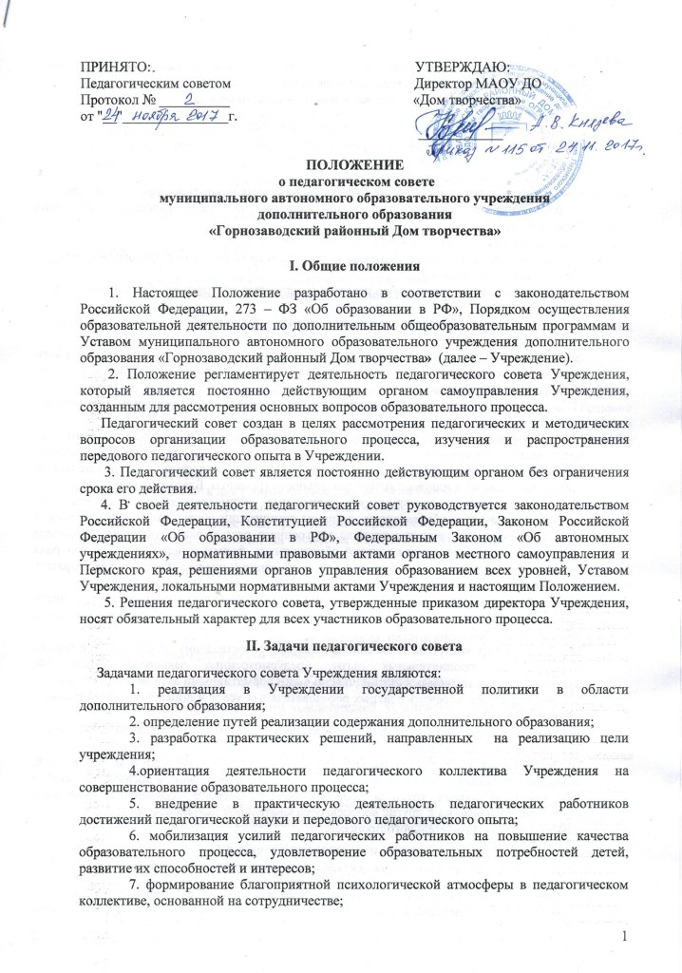
8. рассмотрение вопросов поощрения педагогов, решение о выдвижении кандидатур на награждение отраслевыми наградами.
III. Функции педагогического совета
Педагогический совет выполняет следующие функции:
1. согласовывает перспективы и приоритеты развития Учреждения;
2. определяет стратегии образовательного процесса;
3. утверждает план работы Учреждения;
4. рассматривает и направляет учебные планы на утверждение директору Учреждения;
5. рассматривает вопросы повышения квалификации педагогических работников Учреждения;
6. принимает образовательную программу Учреждения;
7. рассматривает вопросы организации и совершенствования методического обеспечения образовательного процесса;
8. обсуждает и производит выбор различных вариантов содержания образования, форм и методов обучения;
9. рассматривает вопросы внедрения новых технологий обучения, обобщения педагогического опыта;
10. заслушивает информацию и отчеты педагогических работников по вопросам реализации содержания образования, применяемых технологий, повышения качества образовательного процесса;
11. анализирует деятельность педагогического коллектива Учреждения за отчетный период;
12. принимает решение по проведению итогового контроля по результатам учебного года, представляет обучающихся к различным видам поощрения за успехи в учебной, физкультурной, спортивной, общественной, научной, творческой, исследовательской, экспериментальной и инновационной деятельности (Грамоты, Благодарности и т.д.);
13. рассматривает и принимает локальные нормативные акты Учреждения, затрагивающие права обучающихся, вопросы организации образовательного процесса, в том числе регламентирующие правила внутреннего распорядка обучающихся, правила приема в Учреждение, режим занятий обучающихся, формы и периодичность контроля успеваемости и диагностики обучающихся, требования к одежде обучающихся, порядок, основания и условия перевода, отчисления и восстановления обучающихся;
14. принимает порядок обучения по индивидуальному учебному плану, в том числе ускоренное обучение в пределах осваиваемой дополнительной общеобразовательной программы;
15. осуществляет контроль за своевременностью предоставления отдельным категориям обучающихся дополнительных льгот, предусмотренных законодательством РФ, муниципальными правовыми актами, локальными нормативными актами Учреждения;
16. разрабатывает перечень платных образовательных услуг и порядок оказания платных образовательных услуг;
17. рассматривает и принимает Положение о нормах профессиональной этики педагогических работников;
18. заслушивает выступления, сообщения представителей организаций и учреждений, взаимодействующих с Домом творчества, по вопросам образования и воспитания детей, в том числе об охране труда и здоровья обучающихся, о соблюдении санитарно-гигиенического режима и другие вопросы образовательной деятельности.
планирование образовательного процесса;

IV. Организация деятельности педагогического совета

1. Членами педагогического совета являются все работники Учреждения, включая совместителей, задействованные в образовательной деятельности, в том числе администрация Учреждения, педагоги дополнительного образования, работники служб сопровождения - психологи, социальные педагоги Учреждения, в течение всего периода их работы в Учреждении, начиная со дня подписания трудового договора с Учреждением. В случае увольнения из учреждения член Педагогического совета выбывает из его состава.
2. Председателем педагогического совета является директор Учреждения (лицо, исполняющее его обязанности).
Председатель педагогического совета ведет заседания педагогического совета.
3. Председатель педагогического совета назначает своим приказом секретаря педагогического совета, сроком на один год.
Ход заседаний Педагогического совета и решения оформляются протоколом, который ведет секретарь. Протоколы педагогического совета включаются в номенклатуру дел и хранятся в учреждении постоянно.
4. Педагогический совет собирается не реже, чем один раз в три месяца.
Сроки проведения и тематика его заседаний определяется годовым планом работы Учреждения.
5. В случае необходимости могут созываться внеочередные заседания педагогического совета.
6. Кворумом для принятия решений является присутствие на заседании педагогического совета не менее 2/3 его членов.
7. Решения Педагогического совета по всем рассматриваемым вопросам принимаются открытым голосованием простым большинством голосов. Решение Педагогического совета считается правомочным, если в заседании участвовало более половины членов Педагогического совета. При равном числе голосов решающим является голос председателя педагогического совета.
8. При необходимости педагогический совет может:
- привлекать для работы на свои заседания любых специалистов;
- приглашать представителей общественных организаций, родителей учащихся и других лиц. Необходимость их приглашения определяется председателем педагогического совета. Лица, приглашенные на заседание педагогического совета, пользуются правом совещательного голоса.
9. Организацию работы по выполнению решений педагогического совета осуществляет директор Учреждения (лицо, исполняющее его обязанности) и ответственные лица, указанные в решении. На очередном заседании председатель докладывает о результатах этой работы.
10. Время, место и повестка заседания педагогического совета сообщаются не позднее, чем за 10 дней до его проведения.

V. Права педагогического совета

В соответствии со своей компетенцией, установленной настоящим Положением, педагогический совет имеет право:
обращаться:
- к администрации Учреждения и коллегиальным органам управления Учреждением и получать информацию по вопросам, входящим в его компетенцию;
- в учреждения и организации.
- приглашать на свои заседания: детей и их родителей (законных представителей), любых специалистов для получения квалифицированных консультаций.

VI. Ответственность педагогического совета

Педагогический совет несет ответственность за:
- выполнение плана своей работы;
- соответствие принятых решений действующему законодательству и локальным актам Учреждения;
- выполнение принятых решений и рекомендаций;
- результаты образовательной деятельности в Учреждении;
- бездействие при рассмотрении обращений.

VII. Делопроизводство

1. Заседания педагогического совета оформляются протоколами. В книге протоколов фиксируется ход обсуждения вопросов, выносимых на педагогический совет, предложения и замечания членов педагогического совета. Протоколы подписываются председателем и секретарем педагогического совета.
2. Нумерация протоколов ведется от начала календарного года.
3. Книга протоколов педагогического совета Учреждения входит в номенклатуру дел, хранится постоянно в Учреждении и передается по акту.
4. Книга протоколов педагогического совета пронумеровывается постранично, прошнуровывается, скрепляется подписью директора и печатью Учреждения.

